СОВОК.
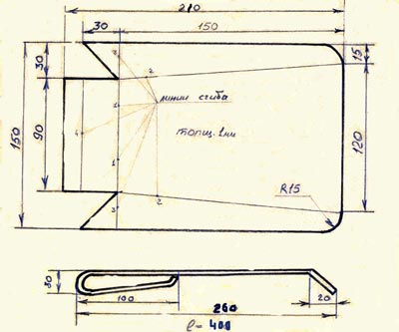

ТЕХНОЛОГИЧЕСКАЯ КАРТА

- Разметить заготовку согласно чертежа.
- Вырезать ножницами.
- Выправить заготовку КИЯНКОЙ.
- Опилить напильником по контуру, зачистить заусенцы.
- Произвести гибку заготовки в следующей последовательности:

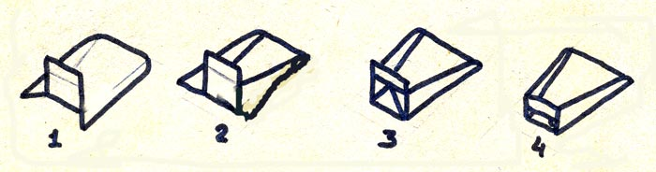

- Разметить заготовку ручки совка.
- Вырезать ножницами, выправить, опилить.
- Произвести гибку согласно чертежа.
- Разметить два отверстия в ручке, просверлить, по этим отверстиям разметить на совке и просверлить.
- Приклепать заклёпками ручку к совку.

